2022年度

剑阁县龙源镇卫生院单位决算
目录

公开时间:2023年10月29日
第一部分 单位概况 4

二、 机构设置 4
第二部分 2022年度单位决算情况说明 4
一、 收入支出决算总体情况说明 5
二、 收入决算情况说明 5
三、 支出决算情况说明 6
四、财政拨款收入支出决算总体情况说明 6
五、一般公共预算财政拨款支出决算情况说明 6
（一）一般公共预算财政拨款支出决算总体情况 6
（二）一般公共预算财政拨款支出决算结构情况 7
（三）一般公共预算财政拨款支出决算具体情况 7
六、一般公共预算财政拨款基本支出决算情况说明 8
七、财政拨款“三公”经费支出决算情况说明 8
（一）“三公”经费财政拨款支出决算总体情况说明 8
（二）“三公”经费财政拨款支出决算具体情况说明 9
八、政府性基金预算支出决算情况说明 10
九、 国有资本经营预算支出决算情况说明 10
十、 其他重要事项的情况说明 10
（一）机关运行经费支出情况 10
（二）政府采购支出情况 11
（三）国有资产占有使用情况 11
第三部分 名词解释 11
第四部分 附表 14
一、收入支出决算总表 14
二、收入决算表 14
三、支出决算表 14
四、财政拨款收入支出决算总表 14
五、财政拨款支出决算明细表 14
六、一般公共预算财政拨款支出决算表 14
七、一般公共预算财政拨款支出决算明细表 14
八、一般公共预算财政拨款基本支出决算表 14
九、一般公共预算财政拨款项目支出决算表 14
十、政府性基金预算财政拨款收入支出决算表 14
十一、国有资本经营预算财政拨款收入支出决算表 14
十二、国有资本经营预算财政拨款支出决算表 14
十三、财政拨款“三公”经费支出决算表 14

第一部分 单位概况

主要职责

剑阁县龙源卫生院一所，一般卫生院下设分院1个，卫生院是一所集医疗、预防保健为一体的一级乙等卫生院，医院建筑面积 3410 平方米，开放病床25张。现有在职职工27人，其中有高级职称 1 人，中级职称 2人，初级职称 23 人，其他1人，门诊部设有中西医内、儿、妇、外、口腔、五官等临床科室，开设有B超、心电、放射、化验、检查等医技科室。彩色脑血管多普勒、B超、心电图机、血糖仪、全自动生化仪、尿液分析仪、血球计数分析仪、仪等大中型诊疗设备，各类诊疗设备共30余台件。

机构设置
剑阁县龙源镇卫生院科室设置坚持精简效能、因地制宜、便于管理原则。
办公室：负责人员、财务、信息、设备、后勤工作的组织协调和管理。
门诊部：负责常见病、多发病的诊疗、康复医疗和建立健康档案，下设急诊室，内、外、妇、儿等诊室，慢病门诊、感染性门诊、心电图室、中西药房等。
住院部：负责常见病、多发病的住院治疗。按照服务人口配备住院床位，设有专用的传染病隔离观察室。

第二部分 2022年度单位决算情况说明

- 收入支出决算总体情况说明
2022年度收、支总计557.35万元。2021年本单位未单独填报决算，由系统统一填报部门决算，故无法对比。
- 收入决算情况说明

2022年本年收入合计557.35万元，其中：一般公共预算财政拨款收入257.31万元，占46%；政府性基金预算财政拨款收入0万元，占0%；国有资本经营预算财政拨款收入0万元，占0%；上级补助收入0万元，占0%；事业收入291.1万元，占52%；经营收入0万元，占0%；附属单位上缴收入0万元，占0%；其他收入8.94万元，占2%。
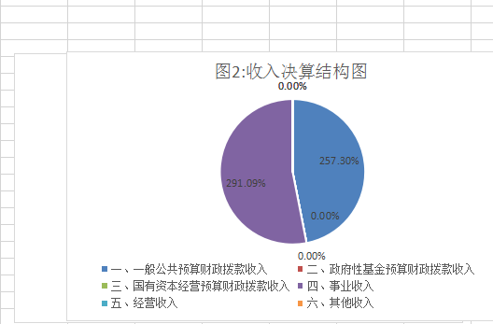

- 支出决算情况说明

2022年本年支出合计554.64万元，其中：基本支出554.64万元，占100%；项目支出0万元，占0%；上缴上级支出0万元，占0%；经营支出0万元，占0%；对附属单位补助支出0万元，占0%。
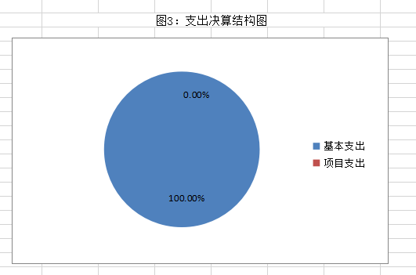

四、财政拨款收入支出决算总体情况说明
2022年财政拨款收、支总计257.31万元。2021年本单位未单独填报决算，由系统统一填报部门决算，故无法对比。

五、一般公共预算财政拨款支出决算情况说明

（一）一般公共预算财政拨款支出决算总体情况
2022年一般公共预算财政拨款支出257.31万元，占本年支出合计的46.39%。2021年本单位未单独填报决算，由系统统一填报部门决算，故无法对比。

（二）一般公共预算财政拨款支出决算结构情况
2022年一般公共预算财政拨款支出257.31万元，主要用于以下方面:一般公共服务支出0万元，占0%；教育支出0万元，占0%；科学技术支出0万元，占0%；文化旅游体育与传媒支出0万元，占0%；社会保障和就业支出16.98万元，占6.59%；卫生健康支出236.5万元，占91.91%；住房保障支出3.82万元，占1.49%；。
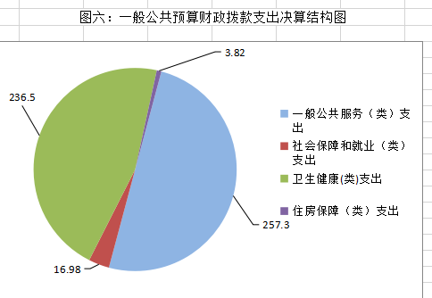

（三）一般公共预算财政拨款支出决算具体情况

2022年一般公共预算支出决算数为257.31，完成预算100%。其中：
1.社会保障和就业（类）行政事业单位养老支出（款）机关事业单位基本养老保险缴费支出（项）: 支出决算为16.98万元，完成预算100%。
2.卫生健康（类）基层医疗卫生机构（款）乡镇卫生院（项）:支出决算为137.77万元，完成预算100%。
3.卫生健康（类）基层医疗卫生机构（款）其他基层医疗卫生机构支出（项）:支出决算为18.5万元，完成预算100%。
4.卫生健康（类）公共卫生（款）基本公共卫生服务（项）：支出决算71.74万元，完成预算100%。
5.卫生健康（类）行政事业单位医疗（款）事业单位医疗（项）：支出决算8.49万元，完成预算100%。
6.住房保障（类）住房改革支出（款） 住房公积金（项）:支出决算为3,82万元，完成预算100%。

六、一般公共预算财政拨款基本支出决算情况说明
2022年一般公共预算财政拨款基本支出257.31万元，其中：
人员经费252.26万元，主要包括：基本工资、津贴补贴、绩效工资、机关事业单位基本养老保险缴费、职工基本医疗保险缴费、其他社会保障缴费、其他工资福利支出、生活补助、住房公积金、其他对个人和家庭的补助支出等。
公用经费5.04万元，主要包括：办公费、印刷费、水费、电费、邮电费、差旅费、维修（护）费、培训费、公务接待费、专用材料费等。

七、财政拨款“三公”经费支出决算情况说明

（一）“三公”经费财政拨款支出决算总体情况说明
2022年“三公”经费财政拨款支出决算为0.45万元，完成预算100%，2021年本单位未单独填报决算，由系统统一填报部门决算，故无法对比。

（二）“三公”经费财政拨款支出决算具体情况说明
2022年“三公”经费财政拨款支出决算中，因公出国（境）费支出决算0万元，占0%；公务用车购置及运行维护费支出决算0万元，占0%；公务接待费支出决算0.45万元，占100%。具体情况如下：
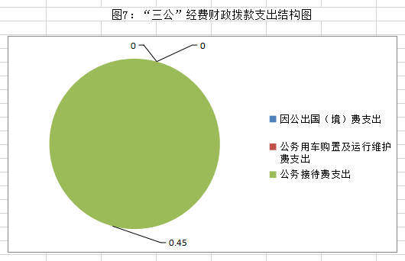

1.因公出国（境）经费支出0万元，完成预算0%。全年安排因公出国（境）团组0次，出国（境）0人。因公出国（境）支出决算比2021年增加/减少0万元，增长/下降0%。开支内容包括：…（团组名称、出访地点、取得成效）等。
2.公务用车购置及运行维护费支出0万元,完成预算0%。公务用车购置及运行维护费支出决算比2021年增加/减少0万元，增长/下降0%。
其中：公务用车购置支出0万元。全年按规定更新购置公务用车0辆，其中：轿车0辆、金额0万元，越野车0辆、金额0万元，载客汽车0辆、金额0万元，主要用于…。截至2022年12月底，单位共有公务用车0辆，其中：轿车0辆、越野车0辆、载客汽车0辆。
公务用车运行维护费支出0万元。主要用于…（具体工作）等所需的公务用车燃料费、维修费、过路过桥费、保险费等支出。
3.公务接待费支出0.45万元，完成预算100%。2021年本单位未单独填报决算，由系统统一填报部门决算，故无法对比。其中：
国内公务接待支出0.45万元，主要用于开展业务活动开支的住宿费、用餐费等)。国内公务接待19批次，150人次（不包括陪同人员），共计支出0.45万元。
外事接待支出0万元，主要用于接待…（具体项目）。外事接待0批次，0人次（不包括陪同人员），共计支出0万元。

八、政府性基金预算支出决算情况说明
2022年政府性基金预算财政拨款支出0万元。
- 国有资本经营预算支出决算情况说明
2022年国有资本经营预算财政拨款支出0万元。
- 其他重要事项的情况说明

（一）机关运行经费支出情况
2022年，剑阁县龙源镇卫生院运行经费支出0万元，本单位属于事业单位，无机关运行经费支出。

（二）政府采购支出情况
2022年，剑阁县龙源镇卫生院政府采购支出总额0万元，其中：政府采购货物支出0万元、政府采购工程支出0万元、政府采购服务支出0万元。授予中小企业合同金额0万元，占政府采购支出总额的0%，其中：授予小微企业合同金额0万元，占政府采购支出总额的0%。

（三）国有资产占有使用情况
截至2022年12月31日，剑阁县龙源镇卫生院共有车辆0辆，其中：主要领导干部用车0辆、机要通信用车0辆、应急保障用车0辆、其他用车0辆。单价100万元以上专用设备0台（套）。

- 名词解释

- 财政拨款收入：指单位从同级财政部门取得的财政预算资金。
- 事业收入：指事业单位开展专业业务活动及辅助活动取得的收入。
- 其他收入：指单位取得的除上述收入以外的各项收入。
- 社会保障和就业（类）行政事业单位养老支出（款）机关事业单位基本养老保险缴费支出（项）: 指部门实施养老保险制度由单位缴纳的养老保险费的支出。
- 卫生健康支出（类）基层医疗卫生机构（款）乡镇卫生院（项）:反映用于乡镇卫生院的支出。
- 卫生健康支出（类）基层医疗卫生机构（款）其他基层医疗卫生机构支出（项）:反映除上述项目以外的其他用于基层医疗卫生机构的支出
- 卫生健康支出（类）公共卫生（款）基本公共卫生服务（项）:反映基本公共卫生服务支出。
- 卫生健康支出（类）行政事业单位医疗（款）事业单位医疗（项）:指事业单位用于缴纳单位基本医疗保险支出。
- 卫生健康支出（类）其他卫生健康支出（款）其他卫生健康支出（项）:反映除上述项目以外其他用于卫生健康方面的支出。
- 住房保障支出（类）住房改革支出（款）住房公积金（项）:反映行政事业单位按人力资源和社会保障部、财政部规定的基本工资和津贴补贴以及规定比例为职工缴纳的住房公积金。
- 基本支出：指为保障机构正常运转、完成日常工作任务而发生的人员支出和公用支出。
- “三公”经费：指部门用财政拨款安排的因公出国（境）费、公务用车购置及运行费和公务接待费。其中，因公出国（境）费反映单位公务出国（境）的国际旅费、国外城市间交通费、住宿费、伙食费、培训费、公杂费等支出；公务用车购置及运行费反映单位公务用车车辆购置支出（含车辆购置税）及租用费、燃料费、维修费、过路过桥费、保险费等支出；公务接待费反映单位按规定开支的各类公务接待（含外宾接待）支出。

第四部分 附表

一、收入支出决算总表

二、收入决算表

三、支出决算表

四、财政拨款收入支出决算总表

五、财政拨款支出决算明细表

六、一般公共预算财政拨款支出决算表

七、一般公共预算财政拨款支出决算明细表

八、一般公共预算财政拨款基本支出决算表

九、一般公共预算财政拨款项目支出决算表

十、政府性基金预算财政拨款收入支出决算表

十一、国有资本经营预算财政拨款收入支出决算表

十二、国有资本经营预算财政拨款支出决算表

十三、财政拨款“三公”经费支出决算表

